庆安县经济信息中心单位2022年预算说明

目 录

第一部分 庆安县经济信息中心单位概况
一、单位职责
二、单位机构设置
三、单位人员构成
第二部分 庆安县经济信息中心单位2022年预算报表
一、收支总表
二、收入总表
三、支出总表
四、财政拨款收支总表
五、一般公共预算支出表
六、一般公共预算基本支出表
七、一般公共预算“三公”经费支出表
八、政府性基金预算支出表
九、项目支出表
十、项目支出绩效表
第三部分 庆安县经济信息中心单位2022年预算情况说明
第四部分 名词解释

第一部分 庆安县经济信息中心单位概况

一、单位职责
庆安县经济信息中心隶属于庆安县人民政府办公室，主要职责是负责保障县政府网站平台和县政府办公楼局域网络平台的运行及日常维护工作。
二、单位机构设置
本单位有内设机构2个，分别为信息组和网络管理组。
三、单位人员构成
庆安县经济信息中心编制总数为8个，其中：行政编制2个，事业编制6个。实有人员8人，其中：在职人员8人，离退休人员6人。与上年预算相比，实有人数没有变化，其中：在职人数没有变化，离退休人数没有变化。

第二部分 庆安县经济信息中心单位2022年预算公开报表

- 收支总表
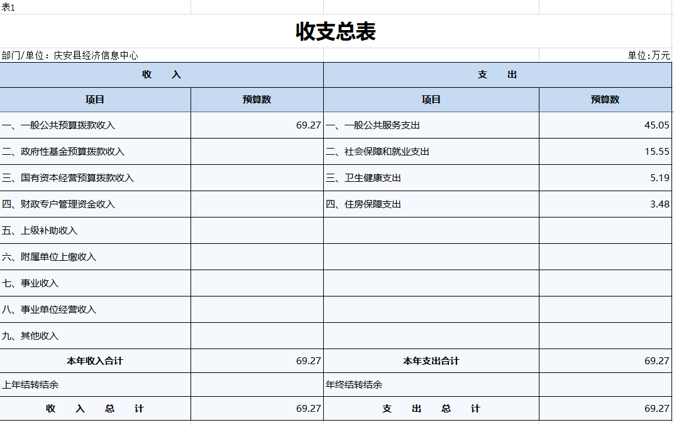
- 收入总表
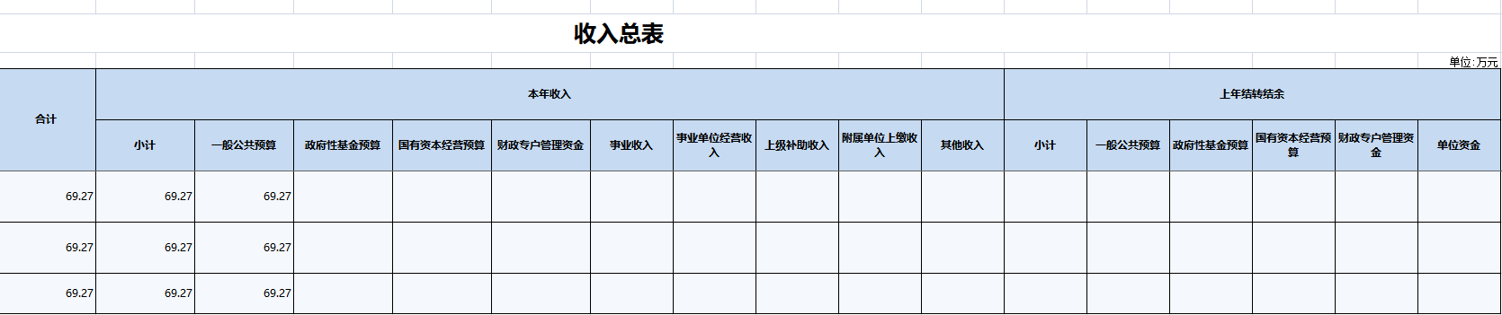
- 支出总表
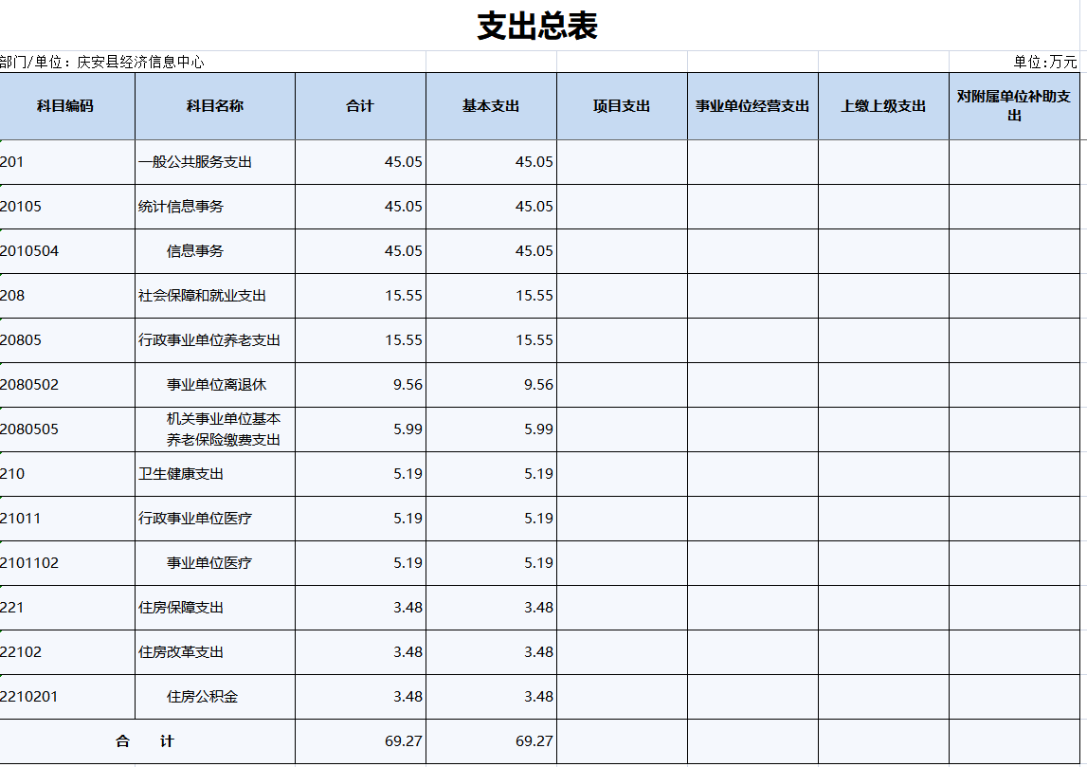
- 财政拨款收支总表
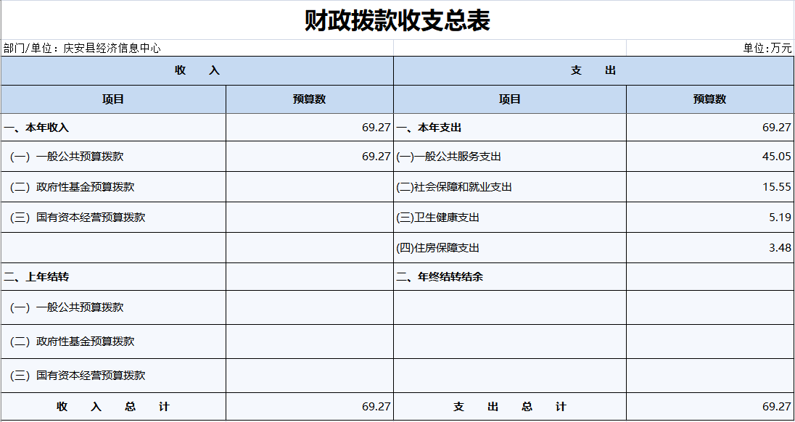
- 一般公共预算支出表
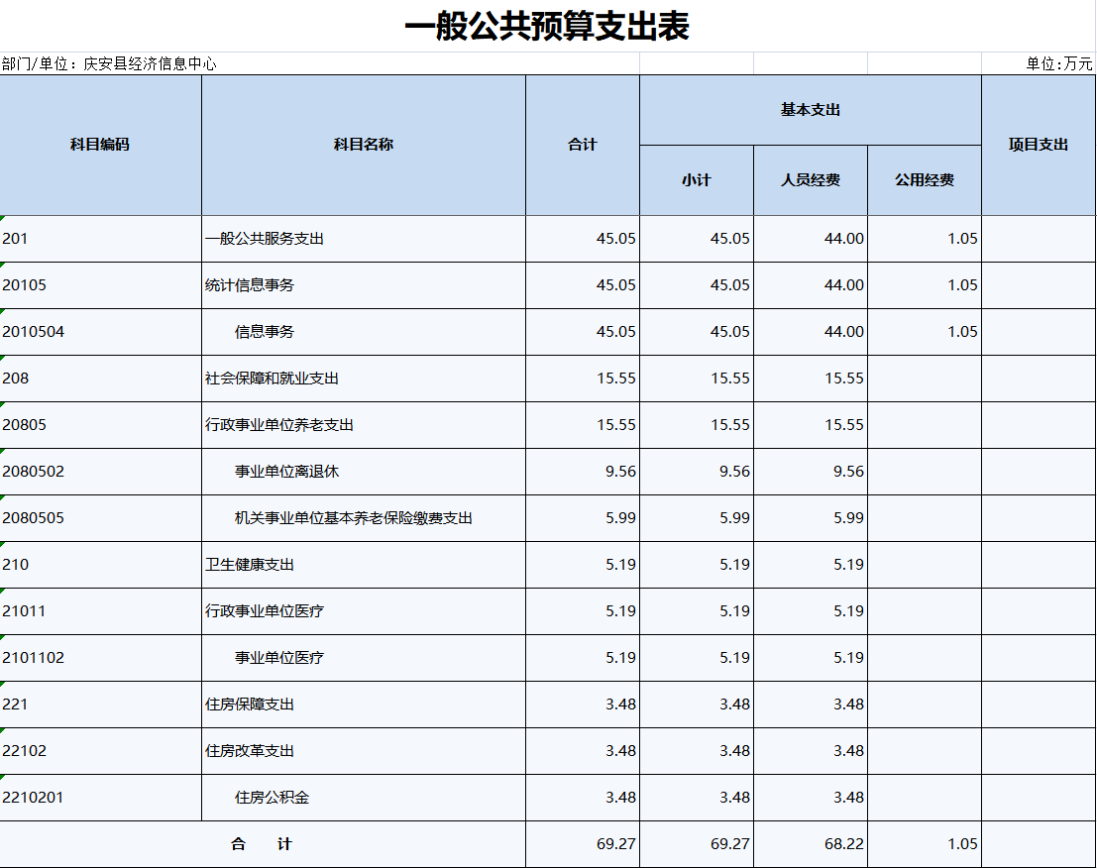
- 一般公共预算基本支出表
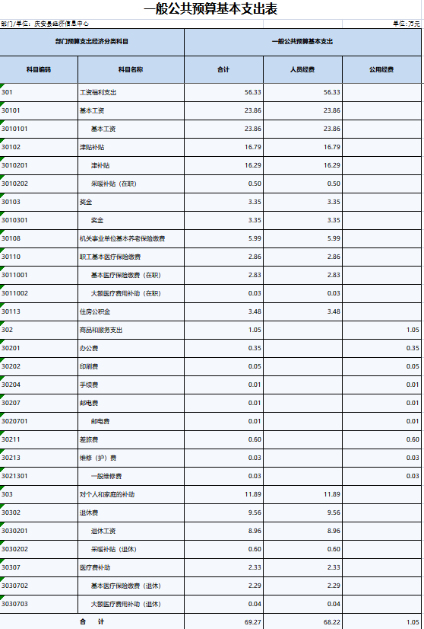
- 一般公共预算“三公”经费支出表
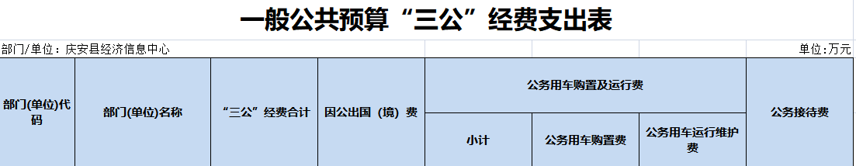
- 政府性基金预算支出表
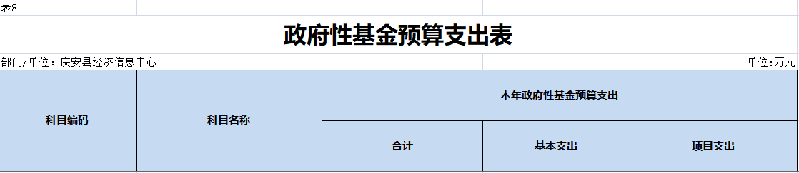
- 项目支出表
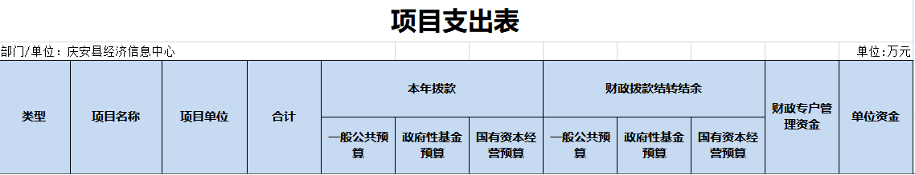
- 项目支出绩效表
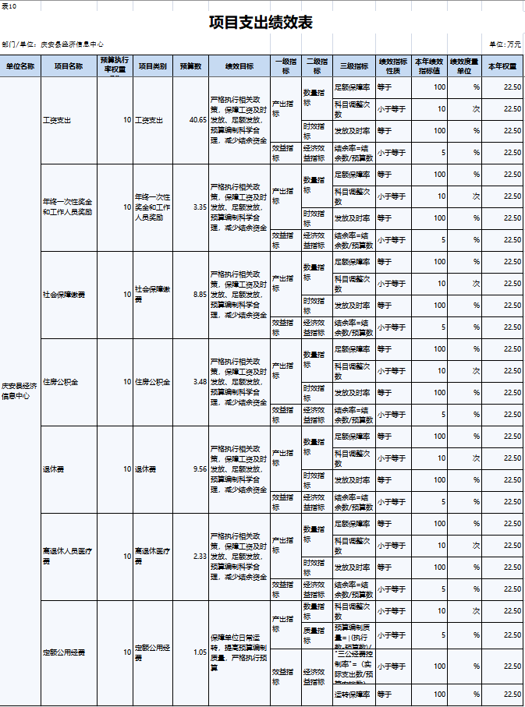

第三部分 庆安县经济信息中心单位2022年预算情况说明

一、关于收支总表的说明
按照综合预算的原则，庆安县经济信息中心所有收入和支出均纳入部门预算管理。2022年，庆安县经济信息中心收入总预算69.27万元，包括：一般公共预算拨款收入、政府性基金预算拨款收入、国有资本经营预算拨款收入、财政专户管理资金收入、事业收入、事业单位经营收入、上级补助收入、附属单位上缴收入、其他收入（注：仅列示本单位涉及项目，下同），比上年预算减少17.23万元，主要原因是单位人员工资减少。支出总预算69.27万元，包括：一般公共服务支出等，比上年预算增减少17.23万元，主要原因是单位人员工资减少。
二、关于收入总表的说明
2022年，庆安县经济信息中心单位收入预算69.27万元，其中：一般公共预算收入69.27万元，占100%；政府性基金预算收入0万元，国有资本经营预算收入0万元，；财政专户管理资金收入0万元，事业收入0万元，事业单位经营收入0万元，上级补助收入0万元，附属单位上缴收入0万元，其他收入0万元，
三、关于支出总表的说明
2022年，庆安县经济信息中心单位支出预算69.27万元，其中：基本支出69.27万元，占100%；项目支出0万元，事业单位经营支出0万元，上缴上级支出0万元，对附属单位补助支出0万元。
四、关于财政拨款收支总表的说明
2022年，庆安县经济信息中心单位财政拨款收入预算69.27万元，其中，一般公共预算拨款69.27万元，政府性基金预算拨款0万元，国有资本经营预算拨款0万元。财政拨款支出预算0万元，其中，一般公共服务支出69.27万元，外交支出0万元，教育支出0元。
五、关于一般公共预算支出表的说明
2022年，庆安县经济信息中心单位一般公共预算支出69.27万元，其中：基本支出69.27万元，项目支出0万元。
1、庆安县经济信息中心人员经费支出69.27万元，比上年预算减少15.63万元，主要原因是人员工资减少。
六、关于一般公共预算基本支出表的说明
2022年，庆安县经济信息中心单位一般公共预算基本支出69.27万元，其中：人员经费68.22万元，公用经费1.05万元。
1、庆安县经济信息中心人员经费支出68.22万元，比上年预算减少15.63万元，主要原因是人员工资减少。
2、庆安县经济信息中心公用经费支出1.05万元，同上年相比无变化。
七、关于一般公共预算“三公”经费支出表的说明
2022年，庆安县经济信息中心单位一般公共预算“三公”经费支出0万元，其中：因公出国（境）费0万元，公务用车购置费0万元，公务用车运行维护费0万元，公务接待费0万元。比上年，主要原因是本单位无此项费用支出。
（一）因公出国（境）经费。2022年预算安排0万元，比上年预算增加（减少）0万元，主要原因是本单位无此项费用支出。
（二）公务接待费。2022年预算安排0万元，比上年预算增加（减少）0万元，主要原因是本单位无此项费用支出。
（三）公务用车购置及运行费。2022年预算安排0万元，比上年预算增加（减少）0万元。其中：公务用车购置费0万元，比上年预算增加（减少）0万元，主要原因是本单位无此项费用支出；公务用车运行维护费0万元，比上年预算增加（减少）0万元，主要原因是本单位无此项费用支出。
八、关于政府性基金预算支出表的说明
本单位没有使用政府性基金预算拨款安排的支出。
九、机关运行经费情况说明
本单位为事业单位，无机关运行经费。
十、关于政府采购预算情况说明
2022年，庆安县经济信息中心单位采购预算总额0万元，其中：货物类预算0万元、工程类预算0万元、服务类预算0万元。
十一、关于国有资产占有使用情况说明
截止2021年末，庆安县经济信息中心单位共有房屋0平方米，车辆0台，单价50万元（含）以上设备0台。
十二、关于项目支出绩效目标的说明
2022年，庆安县经济信息中心单位实行绩效目标管理的项目0个，涉及预算金额0万元。

第四部分 名词解释

主要对收入项目、支出项目、支出科目和绩效目标进行解释说明，收入和支出项目按公开当年部门预算编制手册中定义进行解释，科目名称按公开当年政府收支分类科目中定义进行解释。
绩效目标：是预算绩效管理对象计划在一定期限内达到的产出和效果，包括产出指标、效益指标和服务对象满意度指标，是绩效运行监控、绩效自评价、部门评价、财政评价等预算绩效管理工作的前提和基础。

